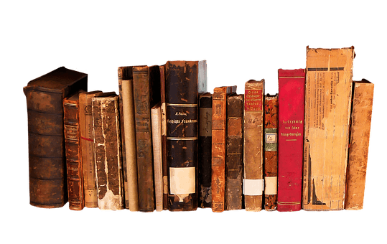

**¿Cómo funcionan los sonidos "C", "Z" y "S" dentro de una palabra?**

Es bastante extenso el listado de palabras que tienen dentro de su escritura las letras **"C"**, **"Z"**y **"S"**, pero, al momento de hacer una serie de transformaciones, no se tiene claro, ¿qué cambia por qué?

La regla dice que:

1) Si una palabra tiene ***ce***en su raíz y se necesita cambiar, la ***ce***cambia por ***zeta***: **C ⇒ Z.**

**Ejemplos:**

* **Hacer**: hice, hiciste, hizo, hicimos, hicisteis, hicieron...
* **Cocer**: cuezo, cueces, cocés, cuece, cocemos, cocéis, cuecen, cueza, cuezas, cozamos, cozáis, cuezan...
* **Satisfacer**: satisfice, satisficiste, satisfizo, satisficimos, satisficisteis, satisficieron...
* **Nacer:** nazco, nace, nacéis, nacemos, nacés, nacen, nazca, nazcamos, nazcas, nazcáis, nazcan...
* **Desfallecer**: desfallezco, desfalleces, desfallecés, desfallece, desfallecemos, desfallecéis, desfallecen, desfallezca, desfallezcamos, desfallezcas, desfallezcáis, desfallezcan...

2) Si una palabra tiene ***zeta***en su raíz y se necesita cambiar, la ***zeta***cambia por **ce**: **Z ⇒ C**.

**Ejemplos:**

* **Trazar**: tracé, trazaste, trazó, trazamos, trazasteis, trazaron, trazo, trace, traces, tracemos, tracéis, tracen...
* **Empezar**: empecé, empezaste, empezó, empezamos, empezasteis, empezaron, empiezo, empiezas, empieza, empezáis, empiezan, empiece, empieces, empiece, empecemos, empecéis, empiecen...
* **Analizar**: analicé, analizaste, analizó, analizamos, analizasteis, analizaron, analice, analices, analice, analicemos, analicéis, analicen, analizo, analizas, analizás, analiza, analizamos, analizáis, analizan...
* **Raíz**: raicita, raicero, raicerío, raicilla, raíces...
* **Pez**: pececito, pececillo, pecera, peces, pececitos...
* **Cruz**: crececita, cruces, crucificado, crucecilla, cruceta...

3) Si una palabra tiene ***ese***en su raíz, la ***ese***no cambia, se conserva: **S ⇒ S**.

**Ejemplos:**

* **Oso**: osito, osita, osos, osas, osera...
* **Casa**: casita, caserío, casota, casona, casero...
* **Peso**: pesos, pesote, pesito, peseta, pesetero...
* **Grasa**: grasoso, grasiento, grasor, grasera, grasería, grasura...
* **Masa**: masar, masita, masota, masas, masilla...
* **Coser**: coso, coses, cosés, cose, cosemos, coséis, cosen, cosí, cosiste, cosió, cosimos, cosisteis, cosieron, cosiera, cosieras, cosiéramos, cosierais, cosieran...

4) Si una palabra no tiene ninguna de estas tres letras en su raíz y debe hacerse este sonido, el que aparece es el sonido de la ***ese***:

**Ejemplos:**

* **Querer**: quise, quisiste, quiso, quisimos, quisisteis, quisieron, quisiera, quisieras, quisiéramos, quisierais, quisieran, quisiese, quisieses, quisiésemos, quisiesen, quisiere, quisieres, quisieren, quisiéremos, quisiereis...